## Aufgabe 4: Zwei Kreise und ein Quadrat im Quadrat

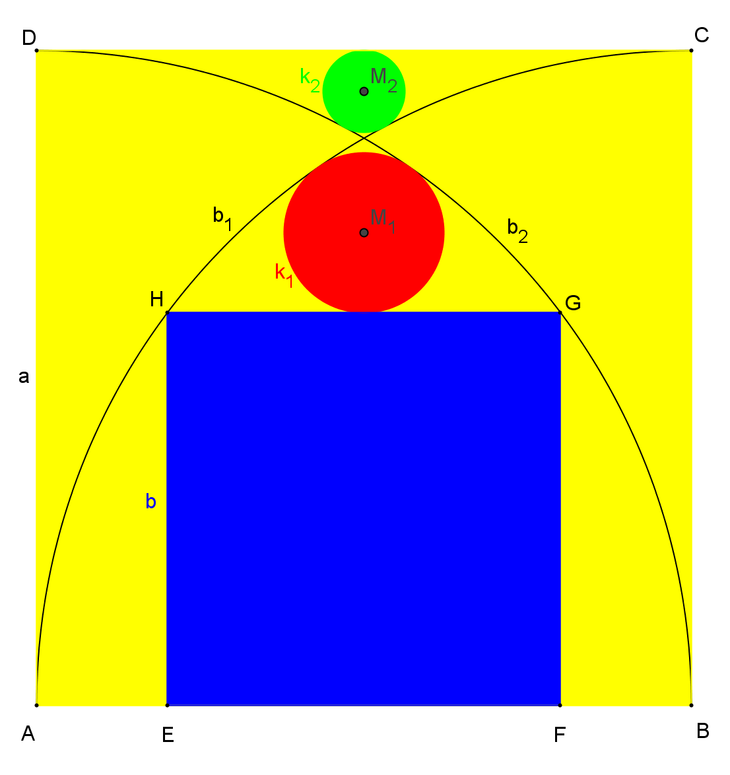

Gegeben sei ein Quadrat  mit der Seitenlänge . Die Viertelkreisbögen  und  liegen im Quadrat ( und  sind die Mittelpunkte). Ein weiteres Quadrat  mit Seitenlänge  liegt innerhalb, wobei  und  auf  liegen,  auf  und  auf . Ein Kreis  berührt  von außen sowie  und  von innen. Ein weiterer Kreis  berührt  von innen sowie  und  von außen.

Gesucht sind ,  und  in Abhängigkeit von .